**Конспект**

**непосредственно образовательной деятельности**

для воспитанников седьмого года жизни

Музыкальный руководитель

Мухамедзянова Елена Хамидовна

**Тема: «В поисках принцессы Песенки»**

**Цель:** развивать певческие умения, способствующие выразительному исполнению

**Задачи:**

**Образовательная область «Музыка»**

*Образовательные задачи*:

Учить петь осмысленно, выразительно, чисто интонируя мелодию.

Упражнять в определения лада музыкальных произведений: мажор, минор.

Совершенствовать умение двигаться в соответствии с характером музыки

*Развивающие задачи:*

Развивать речевое дыхание, подвижность артикуляционного аппарата, дикцию, расширять звуковысотный диапазон

Развивать музыкальный слух.

Развивать эмоциональную отзывчивость на музыку разного характера.

Развивать музыкальную память, воображение.

*Воспитательные задачи:*

Воспитывать эстетический вкус, исполнительскую и слушательскую культуры.

**Образовательная область «Коммуникация»**

Учить четко проговаривать текст скороговорок.

Расширить активный словарь за счет выделения музыкальных терминов: мажор, минор, лад.

**Образовательная область «Социализация»**

Учить детей играть, соблюдая правила игры.

Развивать умение работать самостоятельно и в группе.

Воспитывать доброжелательное отношение к окружающему, эмоциональную отзывчивость, желание помочь в сложной ситуации.

**Предполагаемый результат:** осмысленное, выразительное исполнение песни.

**Оборудование:** ТСО: музыкальный инструмент, музыкальный центр, аудиоматериалы, мультимедийная установка; обручи; снежинки с пиктограммами; нотки для музыкальной дорожки, нотки для сюрпризного момента.

**Музыкальный репертуар:**

Песня «Снеженика», сл.М.Пляцковский, муз. Я.Дубравин

«Полька» Н.Шахин

«Полька» А.Зилоти

«Полька» Л.Кёлер

«Гроза» А.Филиппенко

«Современный танец» Л.Олиас

«Грустная мелодия» Л.Бетховен

«Клоуны» Д.Кабалевский

«Времена года. Зима» П.Чайковский

«Танец» В.Блог

«Цветы полевые» Г.Вихарев

«Настроение» И.Кореневский

**Предварительная работа.**

Разучивание песни «Снеженика» сл.М.Пляцковский, муз. Я.Дубравин

Разучивание распевки «Здравствуй, милый друг»

Работа по картам с ритмческими рисунками.

Ознакомление с понятием лад, мажор, минор.

**Ход деятельности**

1. **Вводная часть**

**Организационный момент.**

*(Дети входят в зал, встают в круг)*

**Музыкальное приветствие**

*(Дети рассаживаются на стульчики)*

**Музыкальный руководитель:**

Без музыки, без музыки

Нельзя прожить никак:

Ни в танце не покружишься,

Ни маршем не пройдешь,

И песенку веселую ты в праздник не споешь!

Ребята, я хочу рассказать вам одну историю. *(Рассказ сопровождается презентацией и музыкой).*

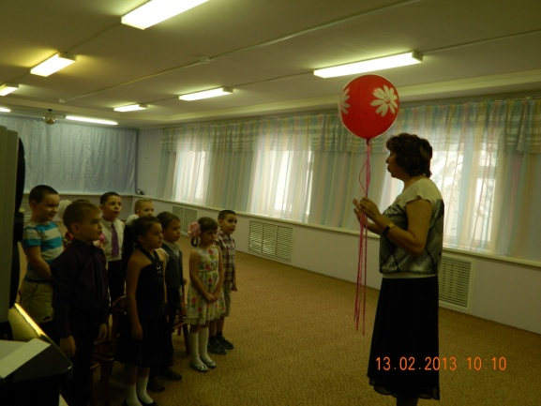«Далеко-далеко, за высокими горами, изумрудными морями есть волшебная страна. Живут там добрые, веселые, озорные человечки, которые постоянно танцуют, поют, и повсюду звучит музыка.

Правит волшебной страной Королева Музыка, у которой есть двое замечательных детишек: сынишка Танец и дочка – принцесса Песенка.

Принц Танец был очень послушным ребенком, а вот принцесса Песенка – очень капризной девочкой: то она грустит, то веселится, то без устали резвится.

И вот однажды в волшебное королевство пришла беда – пропала принцесса Песенка. Все жители волшебной страны искали принцессу… Но все было напрасно.

Бедная королева Музыка с каждым днем становилась все печальней и печальней…»

**Музыкальный руководитель:** Ребята, вам жаль королеву Музыку? Может **мы** попробуем отыскать принцессу Песенку? Может быть **у нас** получится найти Песенку, и тогда в волшебную страну снова вернется радость и веселье.

- Тогда в путь! А отправиться в наше путешествие я предлагаю на воздушном шаре. Согласны? Но сначала нам нужно его надуть.

**Дыхательная гимнастика «Насосы» (по методу А.Н. Стрельниковой)**

*(По окончании воспитатель вносит воздушный шар, надутый гелием, к которому привязаны цветные ленты по количеству пар)*

**Музыкальный руководитель:** Вот какой большой воздушный шар мы с вами надули. А что нужно, чтобы наш шар летел высоко и быстро? *(Ветер)* Давайте подуем на него как ветер.

**Дыхательная гимнастика «Ветер»**

**Музыкальный руководитель:** Кажется все готово, можно отправляться в путешествие. Встаньте парами и возьмите по одной ленте. Мы отправляемся!

*(Под музыку дети делают круг, выполняя танцевальные движения)*

**Основная часть**

**Музыкальный руководитель:** Вижу поляну! Приземляемся!

*(Воспитатель убирает воздушный шар в сторону. Музыкальный руководитель обращает внимание детей на наклеенные на ковре разноцветные нотки)*

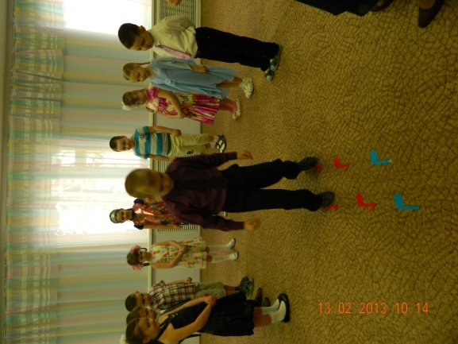**Музыкальный руководитель:** Кажется, до нас здесь кто-то уже побывал. Посмотрите на эти необычные следы. Кто же их мог оставить?  *(Предположения детей)* А может это следы принцессы Песенки, которую мы ищем? Ну-ка я попробую пройти по ним.

*(Музыкальный руководитель проходит по ноткам и поет «ля», чередуя длинные и короткие)*

**Музыкальный руководитель:** Что у нас получилось? *(ответы детей).* У нас получилась мелодия. А все ли звуки в этой мелодии были одинаковые? *(ответы детей).* Давайте попробуем прохлопать эту мелодию.

**Упражнение «Музыкальная дорожка»**

**Музыкальный руководитель:** Я предлагаю вам пройти по следам принцессы Песенки….. *(несколько детей выполняют упражнение)*

**Музыкальный руководитель:** Проходя по дорожке мы пропевали длинные и короткие звуки. А какие ещё бывают звуки? *(Низкие и высокие).* Ребята, а помните, как мы попали на лесную поляну? *(На воздушном шаре).* А давайте пропоем наш полет на воздушном шаре с помощью гласных звуков.

**Упражнение «Полет на воздушном шаре»**

*Дети пропевают постепенное движение снизу вверх и сверху вниз на гласных звуках (А, О, И, У), сопровождая пение движением руки.*

*Движение воздушного шара было отражено в мультимедийной презентации*

**Музыкальный руководитель:** Следы привели нас к удивительному дереву. Посмотрите, какие на ней необычные снежинки: эта …… (грустная), эта ……….. (веселая).

*(По ходу музыкальный руководитель совместно с воспитателем раздает детям снежинки)*

**Музыкальный руководитель:** Эти снежинки похожи на музыку, которая тоже может быть и веселой и грустной. Это характер музыки. Но вы знаете, что у музыки есть еще и лад. Какие лады в музыке вы знаете? *(Мажор и минор).*

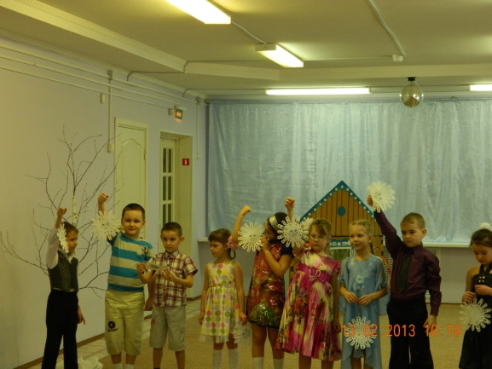**Игра со снежинками**

(на закрепление понятий лад, мажор, минор)

Сейчас прозвучат отрывки из разных музыкальных произведений, а вы должны определить в каком ладу они звучат. Если музыкальное произведение звучит в миноре, то вы поднимаете «грустную» снежинку. А если в мажоре, то «веселую»

*(По окончании игры слышится усиливающийся звук ветра)*

**Музыкальный руководитель:** Кажется, начинается метель. Как бы нам не заблудиться в такую погоду. Тогда мы никогда не найдем принцессу Песенку. Давайте поиграем в игру «Эхо». Тогда нас обязательно кто-нибудь услышит и поможет.

*(Шум ветра стихает)*

**Игра «Эхо»**

**Гном:** Кто здесь шумит?

**Музыкальный руководитель:** Здравствуйте, уважаемый гном! Извините нас, пожалуйста. Мы разыскиваем принцессу Песенку и кажется заблудились.

Гном: Ну, заблудились! Ну и что! Шуметь-то зачем?

**Музыкальный руководитель:** (*обращается к детям)* Кажется у нашего нового знакомого плохое настроение. Давайте поздороваемся с ним веселой песенкой.

В лес шагали ножки

По ровненькой дорожке.

Весело шагали,

Друга повстречали.

Припев:

Здравствуй, здравствуй,

Здравствуй, милый друг!

Здравствуй, здравствуй,

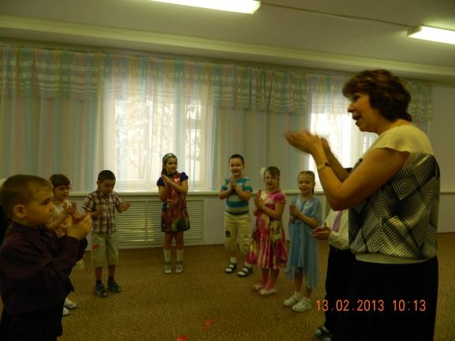Посмотри вокруг.

Здравствуй, здравствуй,

Мне ты улыбнись.

Здравствуй, здравствуй,

Головкой поклонись.

**Музыкальный руководитель:** Понравилась вам наша песенка?

**Гном:** Да, очень. И мое настроение сразу стало лучше.

**Музыкальный руководитель:** А наши ребята знают игру про гномиков.

**Артикуляционная гимнастика «Зеркало»**

Тра-та-та, тра-та-та!

Отворялись ворота.

А из этих из ворот

Вышел ма-аленький народ:

|  |  |
| --- | --- |
| Первый гномик вот такой | *Прищурить сначала левый глаз, потом правый.* |
| Второй гномик вот такой | *Удивленно поднять брови, рот приоткрыт* |
| Ну а третий вот такой | *Нахмурить брови, губы трубочкой* |
| Четвертый гномик вот такой | *Высунуть язык, выполнять движения вверх - вниз* |
| Пятый гномик вот такой | *Приоткрыть рот, выполнять движения языком вправо – влево* |
| Шестой гномик вот такой | *Щеки надуть* |
| А седьмой вот такой | *Широко улыбнуться* |

**Гном:** Вижу вы ребята добрые, веселые, но, к сожалению, принцессу Песенку я не встречал. Но я знаю, кто может вам помочь.

**Музыкальный руководитель:** Кто же это?

**Гном:** Это моя подруга. Верещунья, белобока, а зовут её ….. *(Сорока)*. А вот и она!

**Сорока:** Целый день в лесу летаю,

Обо всем на свете знаю.

**Музыкальный руководитель:** Не встречала ли ты принцессу Песенку?

**Сорока:** Знаю, знаю, где она.

Но сначала вы, друзья,

Повеселите и меня.

Потрещите-ка как я.

**Скороговорки**

1. «Три сороки тароторки,

Тараторили на горке»

1. «На пригорке возле елки

Жили тридцать три Егорки.

Раз Егорка, два Егорка, три Егорка…»

**Сорока:** Молодцы, молодцы, ребята.

На окраине лесочка

Домик расписной стоит

Там принцесса Песенка

Сном непробудным спит.

**Музыкальный руководитель:** Спасибо тебе, сорока. Ребята поторопимся.

*(Под музыкальный проигрыш дети подходят к домику)*

**Музыкальный руководитель:** Вот он домик расписной. Но как же мы разбудим принцессу? *(ответы детей).* Кажется, я знаю! Разбудить принцессу нам поможет веселая песенка. Давайте с вами споем песню «Снеженика».

*Музыкальный руководитель напоминает о правилах пения.*

**Песня «Снеженика»**

*По окончании песни из домика выходит принцесса Песенка.*

**Принцесса:** Как же долго я спала. Злая колдунья Скрипунья заманила меня в лес и напустила сонные чары. Но вы своей веселой песенкой смогли меня разбудить. Спасибо вам, ребята.

- Я так давно не веселилась, не играла. Давайте поиграем с вами в мою любимую игру «Принцы и принцессы»

**Игра «Принцы и принцессы»**

**Принцесса:** Весело мне с вами, но мне пора возвращаться в свое королевство, где меня с нетерпением ждут. А чтобы вы меня не забывали, почаще в гости приглашали, я дарю вам эти волшебные нотки. До свидания, ребята!

**Заключительная часть**

**Музыкальный руководитель:** И нам, ребята, пора возвращаться в наш детский сад. Беритесь за ленточки на нашем воздушном шаре. Мы возвращаемся домой.

*(Под музыку проходят круг)*

**Музыкальный руководитель:** Вот мы и снова в детском саду. Понравилось вам наше путешествие? А что хорошего мы совершили? Что помогло нам найти принцессу Песенку?

- А теперь нам пора прощаться.

**Музыкальное прощание**